Тема: Музика в літературних творах. Музика та казка.
Розучування пісні « Чарівний смичок»
Слухання музики: П. Чайковський. «Танець феї Драже», «Вальс квітів» з
балету «Лускунчик».
Мета:
- Розширити уявлення учнів про музично-театральні жанри мистецтва.
- Розвивати навички активного сприймання музичного твору; вчитись співвідносити музичні образи з літературними; вчити розрізняти елементи музичної мови, використані для створення образу; працювати над вокально-хоровими навичками( дихання, звукоутворення, артикуляція); розвивати музичну пам’ять та спостережливість; розвивати інтелектуальну гнучкість( виконання творчих завдань та застосування музичних термінів).
- Виховувати інтерес до мистецтва, любов до народної та класичної музики, естетичні смаки; формувати потребу сприймати та виконувати музичні твори.

Тип уроку: комбінований

Обладнання: відеопроектор, слайд-презентація, диски з навчальним матеріалом, магнітофон, музичний інструмент.

Хід уроку
I. Організаційна частина:
Музичне вітання
Вчитель: Добрий день вам, учні! Я вітаю вас!
Учні: Здрастуйте, учителю! Здрастуй любий клас!

II. Подача матеріалу:
-Ми продовжуємо подорож літературними жанрами. Подивіться уважно на плакат.
Про які літературні жанри ми говорили на попередніх уроках? ( вірш, повість).
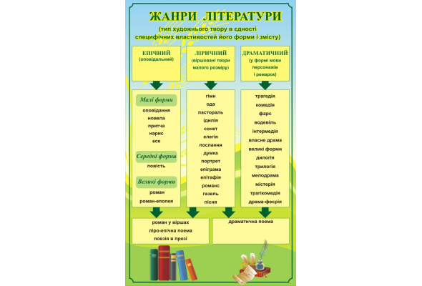

Хто пригадає, який композитор написав оперу « Тарас Бульба» взявши за основу історичну повість Миколи Гоголя? (М.Лисенко). Сьогодні наша подорож – це подорож у казку.
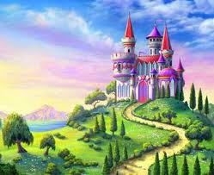
У Музики – свої слова, яскраві і незвичні
Почув їх хтось – зачарував, перетворив в казки музичні
Вони струмлять, як джерело і розповідь ведуть казкову
Про мудрість, відданість, добро і силу музики чудову.
- Чарівний, приваблюючий світ казки…
Казками, напевно, захоплюються усі – і діти і дорослі. Скільки хорошої і цікавої музики створено за казковими сюжетами. Але музика теж часто буває в гостях у казки і тоді народжуються дивовижні історії про майстерність музик, чарівні музичні інструменти і надзвичайно величну силу музичного мистецтва. Відкрийте і ви для себе світ прекрасних музичних казок.
III. Розспівування:
- Вправа для активації артикуляційного апарату;
- Вправа для звуковедення ( staccato, legato);
- Вправа на рухливість голосу та динамічні відтінки.
IV. Розучування пісні:
- Пісня « Чарівний смичок» теж народна, а її батьківщиною є Норвегія.
- Завдання до пісні
- Художній показ пісні
- Розучування пісні по фразах ( звертаючи увагу на чистоту інтонування, дикцію).
V. Слухання музики:
- Казкова тема завжди приваблювала професійних композиторів, які у своїх творах засобами музичного мистецтва розкривали образи казкових персонажів, їхні характери, почуття, переживання. Пригадаймо, які це засоби.
( Учні називають засоби музичної виразності)
- Казки можна переповісти словами, показати на сцені чи в кіно і в ній все зрозуміло, тому, що дійові особи спілкуються за допомогою діалогу. Але існує вид мистецтва, в якому зміст передається шляхом поєднання музики, хореографії та сценічної дії. І він називається………………..( учні – балет).

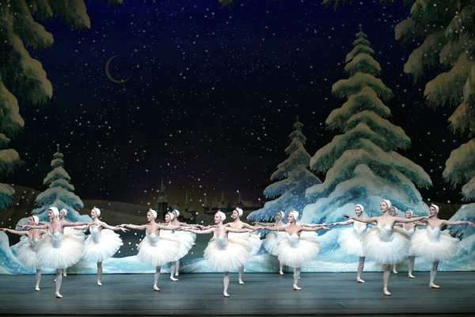
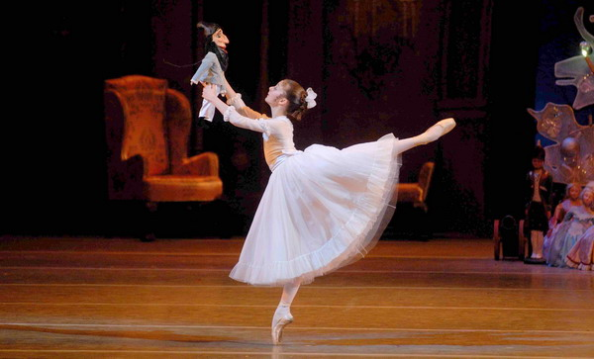
А що є літературною основою балету?( учні – лібрето). Сьогодні ми ознайомимося з музикою відомого балету « Лускунчик» російського композитора Петра Чайковського.
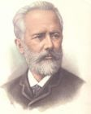

Балет створено за мотивами казки німецького письменника Є.Т.А. Гофмана « Лускунчик та Мишачий король».
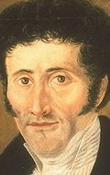

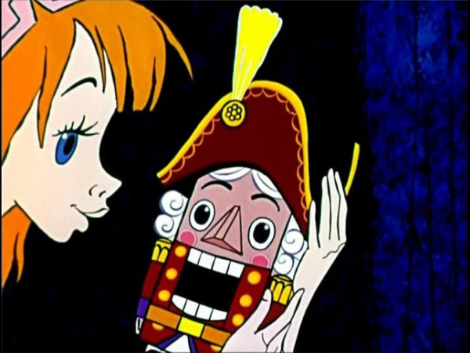

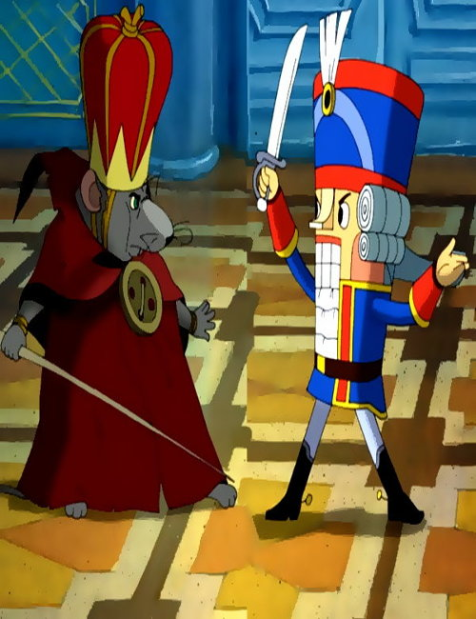

У цьому творі є багато музичних номерів, та сьогодні ми послухаємо два музичні номери, це «Танець феї Драже» - володарки царства ласощів,
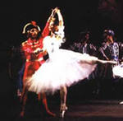

та « Вальс квітів», який особливо запам’ятовується.
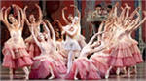
Його танцюють учасники балету, одягнені у костюми різноманітних квітів. Дарують головним героям Кларі і Принцу розкішні букети квітів.
Уважно слухаючи ці твори, зверніть увагу на характер музики, динаміку. Уявіть себе художниками…які кольори ви б використали у своїх малюнках до цього балету.
VI. Підсумок уроку:
Ось і підійшла до завершення наша подорож у світ музичних казок.

Отож пригадаймо, які знання ви отримали на сьогоднішньому уроці: 1. Яку пісню ми сьогодні розучили? («Чарівний смичок»)
2. Як називаються номери з балету «Лускунчик» прослухані нами? («Танець феї Драже» та «Вальс квітів»)
3. А який композитор написав музику до цього балету? (російський композитор Петро Чайковський).
- Завершити підсумок уроку хочу наступними словами:
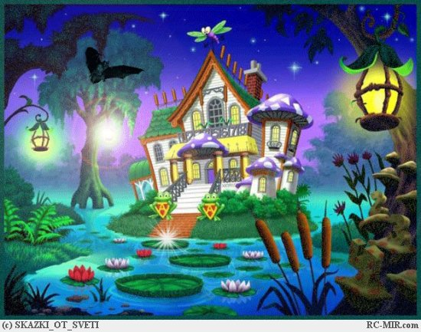
Хіба це не диво, хіба не цікаво
Дізнатися, як поєднались на славу
У музиці казка або навпаки,
Ці подруги давні існують віки.
У світі прекрасних музичних казок
Знайшли ви моралі найкращий зразок.
Добро і хоробрість, любов та відвагу,
Усе це дає нам життєву наснагу.
Лускунчик Чайковського хлопець завзятий
Він не дозволить дітей ображати
Хоч Мишачий цар і лихий, невразливий
Та хлопчик-Лускунчик кмітливий, сміливий!
Музика в казці усім допоможе
І будь яке зло назавжди переможе!
VII. Оцінювання учнів
VIII. Домашнє завдання.

